**Portal Acadêmico**

Um site é um conjunto de páginas Web armazenado em um servido, originalmente o site foi criado por Tim Berners-Lee com objetivo de trocar e compartilhar informações dentro no meio acadêmico. Atualmente, os sites extrapolaram as fronteiras acadêmicas e podem ser criados com diferentes temáticas, objetivo e estilo. As características dessas páginas irão definir o tipo do site. Uma dessas formas é definindo se ele é estático ou dinâmico, outra forma é avaliando a temática e conteúdo do site, dessa forma pode-se verificar se ele é um site institucional, midiático, aplicativo, loja virtual ou portal.

Os sites estáticos, são páginas com apenas com textos, imagens e vídeos, para editar o conteúdo desses sites é necessário modificar o código-fonte, ou seja, só pode ser feito por uma pessoa que conheça a linguagem em que ele foi escrito. Os sites dinâmicos são software que podem ter diversas funcionalidades como agenda de eventos e blablabla umas das grandes vantagens de se ter um site dinâmico é ter um gerenciado de conteúdo o que permite que próprio cliente possa altera-lo sem necessário ter conhecimento da linguagem em que ele foi escrito.

Os sites institucionais geralmente são criados por empresas para divulgar sua marca, usualmente esses websites são estáticos e contém apenas a página inicial, a página sobre a empresa,a página que mostra os serviços oferecidos pela empresa e uma página com contatos. Os sites midiáticos são sites informativos como sites de jornal e revista, são sites dinâmicos que geralmente contém uma sessão dos comentários dos leitores. Os sites aplicativos são sistemas com objetivo de substituir programas instalados no computador, geralmente tem menos funcionalidades que os sistemas desktop, mas tem como vantagem o não depender de nenhum hardware para utiliza-lo, um exemplo desse tipo de site é o Google Drive. Loja virtual são páginas que oferecem produtos para venda ou locação, esse tipo de site tem crescido muito atualmente, alguns exemplos são o sites mercadolivre.com e americanas.com. Por ultimo entre os principais tipos de sites temos os portais.

**blablabla - Nesse capítulo apresentaremos ...**

**1.1 Portal**

Um portal é um website dinâmico que contém uma grande quantidade de funcionalidades, geralmente portais possuir as mesma coisas existentes em outros tipos de sites. Uma característica própria de portais é a possibilidade de conter links de outros sites dentro deles. Em sua estrutura comum portais mantém motores de busca, sub áreas no site com conteúdo próprio, notícias, fóruns, agenda, links dentre outras funcionalidades.

Portais podem ser considerados o tipo de site mais completo, pois ele pode conter o mesmo conteúdo de todos os outros sites juntos, por ter um conteúdo tão extenso e de contante modificação a edição dele é feito por meio de um Sistema de Gerenciamento de Contéudo (CMS) pois os editores de HTML não conseguem dar conta da elevada demanda. Com os CMS é possível dar a determinado usuário permissão para adicionar e remover conteúdo do portal sem alterar o estilo e a estetica.

Na construção de um portal existe algumas caracteristicas que definem qual o tipo de portal, apesar de não existir um consenso de tipos específicos umas das possíveis classificações são dividir os portais nos seguintes grupos: portais transacionais, portais informativos, portais privados, portais públicos, portais horizontais e portais verticais.

**1.1.1 Portal Transacional**

Os portais transacionais tem o seu foco direcionado a transações on-line, ou seja, compra e venda de produtos. Para isso ele integra sistemas de correio, possibilita cadatro de usuários, oferece produtos com preço, comentários de clientes que já fizeram a compra desse produtos dentre outras possibilidades. Um exemplo desse tipo é o site mercadolivre (Figura II).

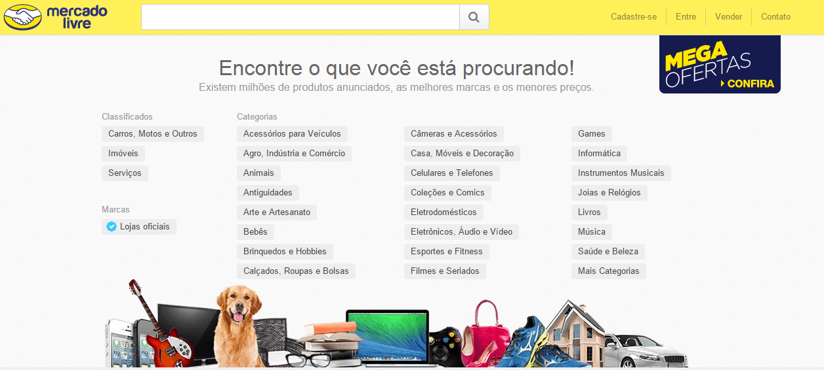

**1.1.2 Portal Informativo**

Os portais informativos como o nome já diz faz referência a portais com um grande volume de dados e informações para seus usuários. Esse portais tem como preocupação prover uma boa ambiente aos seus usuários para que eles não se percam diante do excesso de conteúdo. Para atingir essa meta esse portais preocupam-se com a usabilidade, a navegação e a acessibilidade. Um exemplo desse tipo de portal é o Portal do Ministério da Educação.

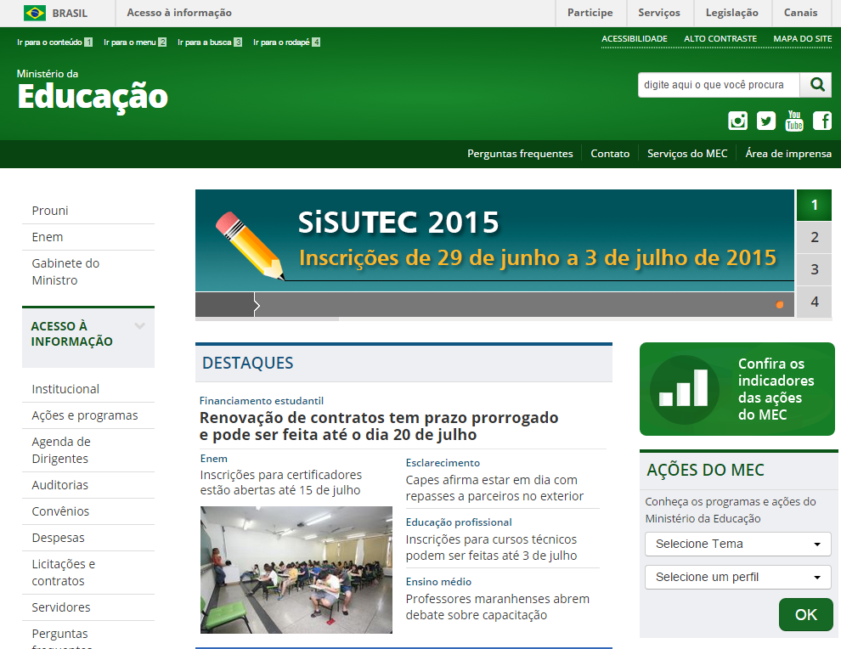

**1.1.3 Portal Público**

Os portais públicos não possui muita diferença dos demais com relação ao seu conteúdo, ele se distingue por ter seus dados totalmente públicos. Um exemplo desse tipo é o Portal da transparência.

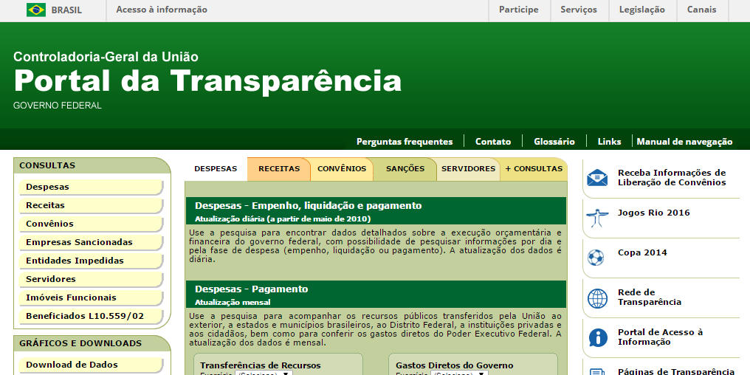

**1.1.4 Portal Privado**

Os portais privados, assim como os públicos não tem restrição com relação ao seu conteúdo, no entanto seu acesso é limitado ao perfil de cada usuário, isso é, existem partes ou informações no site que apenas um administrador pode acessar. Esse tipo está bastante alinhado com o portal transacional onde apenas os próprios usuários tem acesso as suas informações pessoais como CPF e endereço. Um exemplo desse portal é o Brands Club**.**



**1.1.5 Portal Horizontal**

Os portais horizontais são sites que disponibilizam uma grande quantidade de conteúdo e funcionalidades sem focar em um tema específico, muitas vezes esses portais separam seus conteúdo em categorias como esporte, culinárias e novelas. Nesses sites podem ter serviços como: busca, feeds, chats, foruns, e-mail entre outros. Por ser muito extenso e por vezes disponibilizar mais conteúdo do que a área de interesse do usuários alguns desses portais fornecem ao usuário a possibilidade de customizar sua página para que mostre apenas a parte que ele considera importante. Alguns exemplos desse tipo de portal são os sites UOL e Globo.

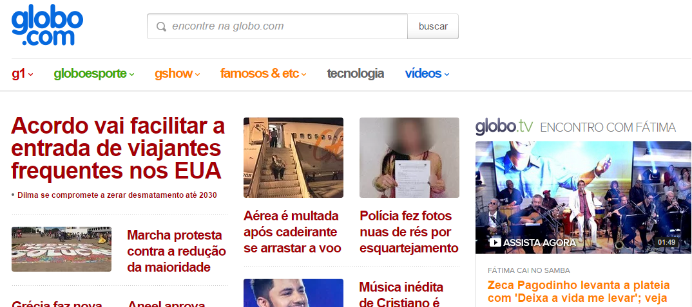

**1.1.6 Portal Vertical**

Portais verticais são direcionados para um público ou mercado particular, dessa forma seu conteúdo é limitado a um tema específico. Nesses sites é comum a encontrar a funcionalidade de busca por palavra chave. Outra característica própria a esse tipo de portal é utilizar uma linguagem preparada para o público que se deseja alcanças. Alguns possíveis temas para esse tipo de site são o agronegócio, educação e blábláblá. Um exemplo desse tipo de portal é blábláblá.

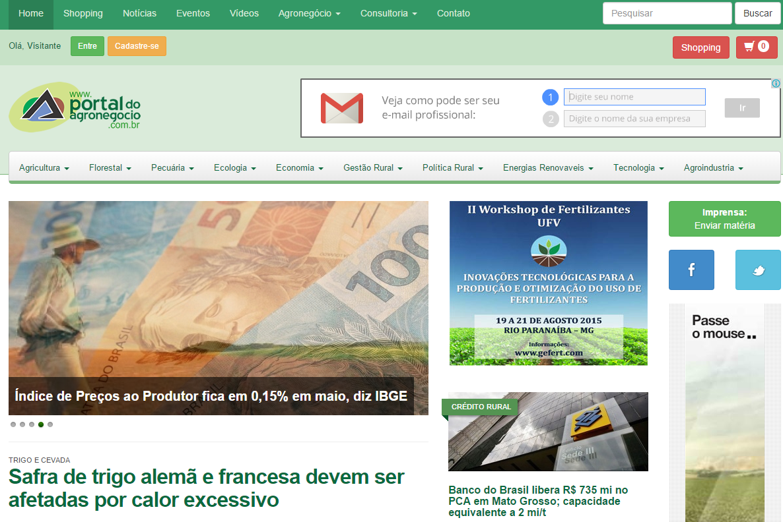

**1.2 Características**

Não existe uma estrutura ou atributo específico que defina que um site se insere no tipo portal, para isso é necessários analisar se o website contém uma série de característica que unidas definem que uma página é um portal. Por não ter uma linha que divide as exatas caractéristicas que definem quais páginas são portais e quais não são existem páginas que algumas pessoas as definem como portal e outras não a exemplo da blábláblá.

Apesar da ausencia de um modelo específico que define um portal, existe algumas características que são muito comuns, são essas: oferecer um motor de busca, exibir links para outros sites, manter fóruns e chats, divulgar notícias sobre os temas que o site propoem abordar, manter diferentes perfis para diferentes tipos de usuários, permitir a edição, inserção e remoção de notícias, informe, fotos e vídeos utilizando um Sistema de Gerenciamento de Contéudo e divulgar eventos relacionados as áreas de atuação do site.

**1.3 Portais Acadêmicos**

Um portal acadêmico é um site vertical que tem seu foco direcionado ao meio universitário, como a quantidade de pessoas que ingressam na faculdade tem crescido a cada dia as universidades tem investido recursos na criação de portais acadêmicos, esses sites tem a grande responsabilidade de manter seus alunos informados sobre os acontecimentos que ocorrem no ambiente acadêmico.

Nos portais acadêmicos é comum encontrar funcionalidades e conteúdo como: a grade curricular, fóruns de discussão sobre a assuntos relacionados ao meio acadêmico, links para páginas de cursos relacionados, informações sobre os eventos da faculdade e documentos como normas do curso, trabalhos de conclusão do curso (TCC) e artigos.

Por ser um tipo de site em bastante crescimento alguns autores estudam a melhor forma de construir um portal que atenda as maiores necessidades dos seus usuários. Esses estudos tem como objetivo desenvolver um ambiente Web de fácil utilização, para isso são pesquisados itens como navegação, interação, usabilidade e design. Esses itens isolados não fazem com que o site seja perfeito, mas são essenciais para criar esse ambiente de fácil acesso ao usuário.

Uma boa forma de definir o que deve ou não ter em um portal é estudar portais que falam do mesmo temática analisando os pontos positivos e negativos desses sites. Por isso no próximo item apresentaremos alguns do portais referências na área.

**1.3.1 Exemplos**

Segue abaixo alguns exemplos de portais acadêmicos

<http://w3.ufsm.br/accionele/publicacoes/poster/006%20Analisando%20os%20Portais%20Educacionais%20-%20Mapeando%20Recursos%20de%20ELE.pdf>

<http://pdf.blucher.com.br/designproceedings/11ped/00127.pdf>

**1.3.2 Portal Acadêmico do DCC da UFBA**

Como já foi exposto no capítulo de introdução, o departamento de ciência da computação da UFBA já contém um portal acadêmico, esse portal no entanto está utilizando tecnologias desatualizadas, seu conteúdo está desorganizado e suas telas tem um visual obsoleto como mostra a figura abaixo.

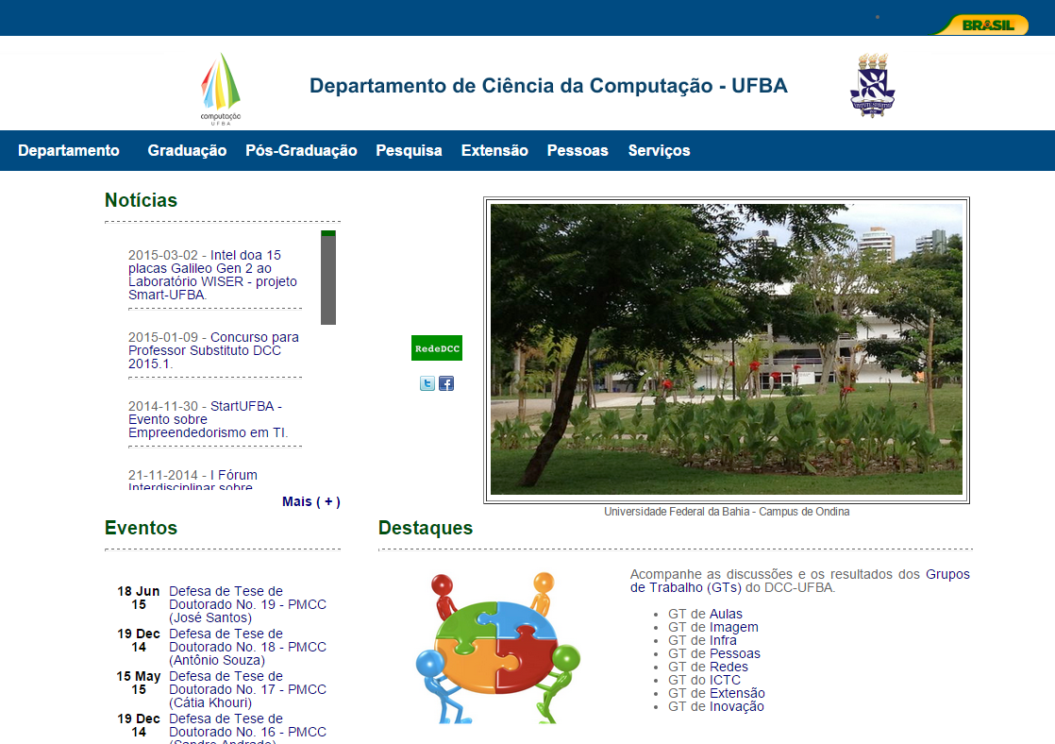

Figura2. foto do antigo portal acadêmico do DCC da UFBA

Com o objetivo de fornecer ao usuário uma melhor experiência ao utilizar o portal será criado um novo portal acadêmico para o DCC da UFBA. Esse novo portal terá o mesmo conteúdo do antigo, a principal diferença será com relação ao layout, nesse novo portal optaremos por um layout limpo, com telas objetivas, modernas e responsivas.

Além do layout o novo portal da UFBA terá algumas novas funcionalidades necessária tais como um motor de busca e uma forma eficiente de editar o conteúdo desse portal. O novo portal também tem o objetivo de remover erros do sistemas atual como por exemplo links quebrados e botões que redirecionam para telas incorretas.

Para construção desse portal foram utilizados como referência alguns outros portais acadêmicos que tem bom layout e estrutura adequada, a seguir foi colocado o link para os principais: blábláblá.